Se mottakerliste

Vedtak om fredning av Drammensveien 78 - Det Norske Videnskaps-Akademi - 212/105 og 999/797 i Oslo kommune

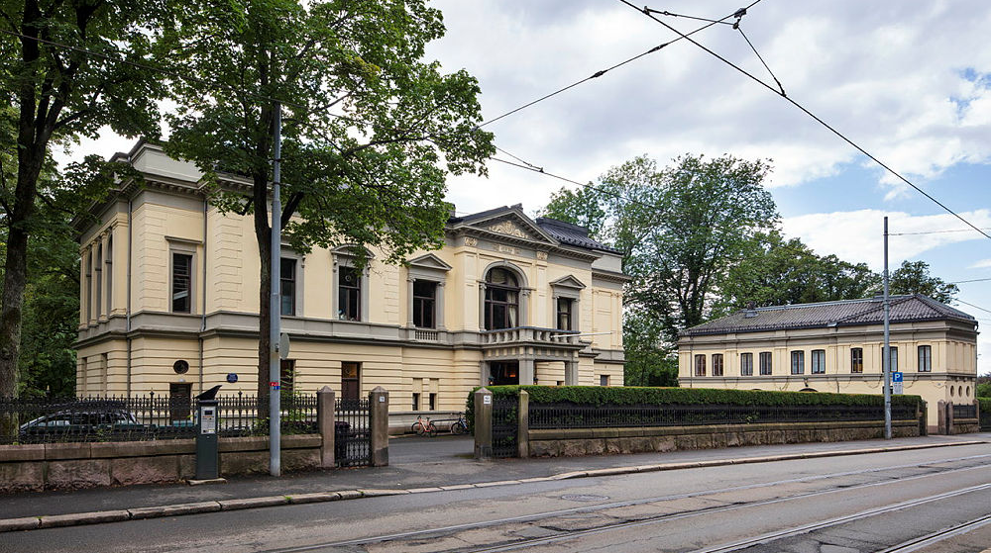
Foto: Trond Isaksen, Riksantikvaren 2022. Det Norske Videnskaps-Akademi sett fra Drammensveien
Foto: Trond Isaksen, Riksantikvaren 2022. Det Norske Videnskaps-Akademi sett fra Drammensveien

Vi viser til tidligere utsendt fredningsforslag for Drammensveien 78, Det Norske Videnskaps-
Akademi, datert 1. desember 2022 som har vært på høring hos berørte parter og instanser. På grunnlag av dette fatter Riksantikvaren følgende vedtak:

Vedtak om fredning
Med hjemmel i Lov av 9. juni 1978 nr. 50 om kulturminner (kulturminneloven) § 15,
freder Riksantikvaren Drammensveien 78, Det Norske Videnskaps-Akademi, gnr./bnr. 212/105 og 999/797 i Oslo kommune.

Formålet med fredningen
Formålet med fredningen etter kulturminneloven § 15 er:
- å bevare Drammensveien 78 som et kulturhistorisk viktig anlegg som dokumenterer byutvikling og samfunnsforhold i hovedstaden i andre halvdel av 1800-tallet,
- å bevare Drammensveien 78 som et sentralt og godt bevart arkitekturmonument som dokumenterer historismen som stil i Norge og som et betydelig verk av arkitekten Herman Major Backer,
- å bevare hagen som en representant for parkanlegg som ofte ble etablert tilknyttet representativ villabebyggelse i annen halvdel av 1800-tallet,
- å bevare Drammensveien 78 som en representant for norsk institusjons- og vitenskapshistorie ved å ha vært Det Norske Videnskaps-Akademis lokaler siden 1911
- å bevare Drammensveien 78 som et anlegg som dokumenterer personalhistorien om Hans Rasmus Astrup (1831–1898) og hans familie.

Fredningen skal bidra til å:
- bevare bygningenes eksteriør med fasadenes hovedstruktur og detaljering, opprinnelige/eldre vinduer og dører, materialbruk og overflater,
- bevare hovedbygningens interiør med rominndeling, bygningsdeler og overflater som er av kulturhistorisk og arkitektonisk interesse (gjelder for de fredete sonene),
- bevare fast inventar som en integrert del av byggverket,
- bevare hageanleggets hovedstruktur og detaljering, opprinnelig/eldre vegetasjon, og konstruksjoner, strukturer og elementer som er av kulturhistorisk og arkitektonisk interesse,
- sikre den visuelle og funksjonelle sammenhengen mellom byggverkene og hageanlegget, og mellom bygningene og forplass/gårdsplass.

Omfanget av fredningen
Fredningen omfatter bygningene og anlegget som er opplistet og avmerket på kartet nedenfor:

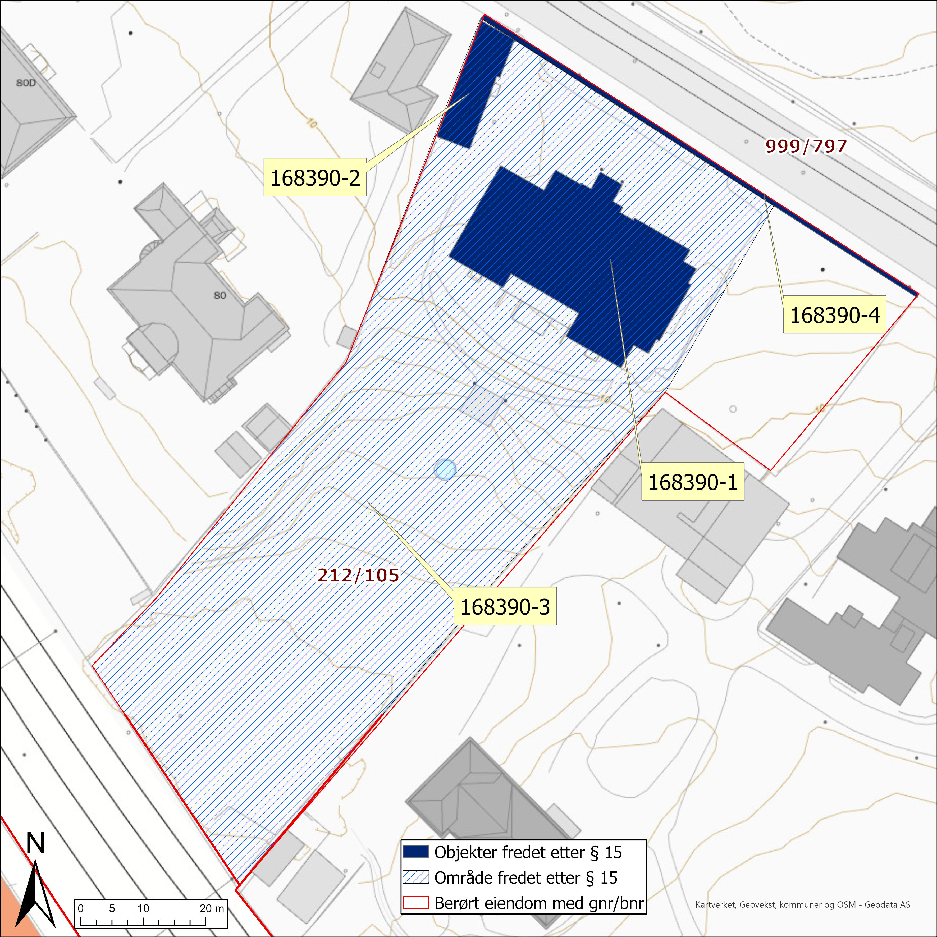

Fredningen etter kulturminneloven § 15 omfatter:
Navn på objekt | Kulturminne-ID | Gnr./bnr. | Bygningsnummer/ evt. koordinater | Omfang (eksteriør og / interiør)
Hovedbygning | 247676-1 | 212/105 | 80496281 | Eksteriør og deler av interiør
Stallbygning | 247676-2 | 212/105 | 80496303 | Eksteriør
Hageanlegg | 247676-3 | 212/105 |  | Hageanlegg og forplass/gårdsrom
Gjerdeanlegg | 247676-3 | 212/105 |  | Gjerdeanlegg mot Drammensveien

For bygningene:
Fredningen inkluderer
- hovedbygningens og stallbygningens eksteriør: konstruksjon, hovedelementer som fasadekomposisjon, materialbruk, overflater og overflatebehandling samt bygningsdeler som vinduer, dører, gerikter, listverk og detaljer som dekor mv.,

- hovedbygningens interiør: konstruksjon som innvendige bærevegger, hovedelementer som planløsning og rominndeling. For fredete rom (se opplisting og plantegning nedenfor): materialbruk, overflater og overflatebehandling samt bygningsdeler som vinduer, dører, gerikter, listverk, ildsteder og detaljer som dekor mv. Dører tilknyttet et fredet rom inngår i fredningen.

- fast inventar som del av interiøret. Til fast inventar regnes monterte ovner og peiser, og annet naglefast inventar. Gobelinene i Gobelinsalen inngår også som fast inventar. Fastmonterte stoler i malerisalen (Kavlisalen) inngår ikke i fredningen.

Rom som inngår i fredningen, er opplistet nedenfor og skravert på plantegningene:

1. etasje: vindfang, vestibyle, hovedtrapperom, salong («Abelrommet»), to kontorer og to små trapperom (mot øst)

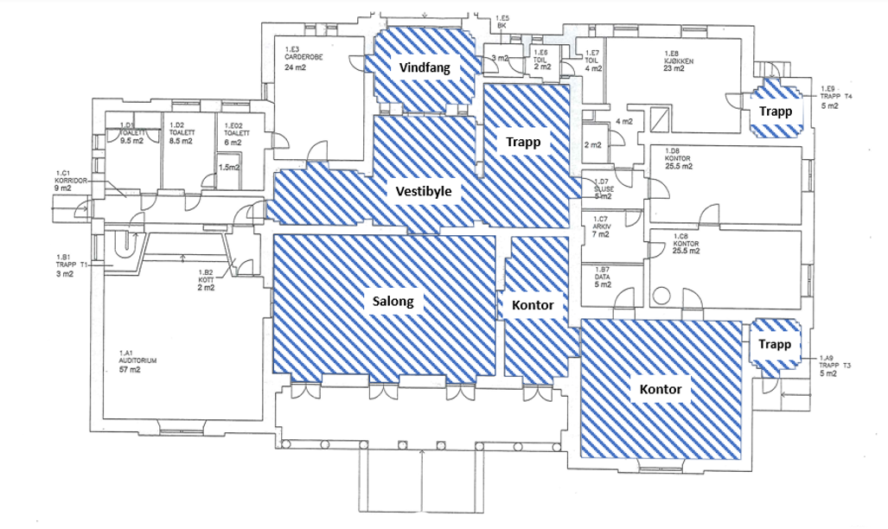

2. etasje: malerisalen («Kavlisalen»), gobelinsalen, kabinett, styrerom, spisesal, vestibyle, hovedtrapperom, blomsterværelse, to små trapperom (mot øst)
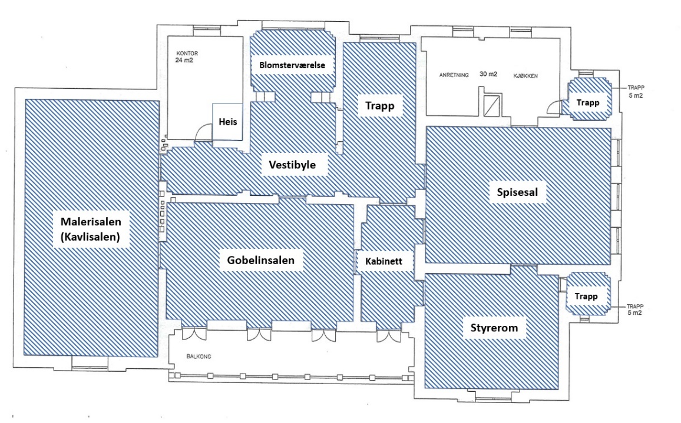

3. etasje: tårnrommet («Barnerommet»)

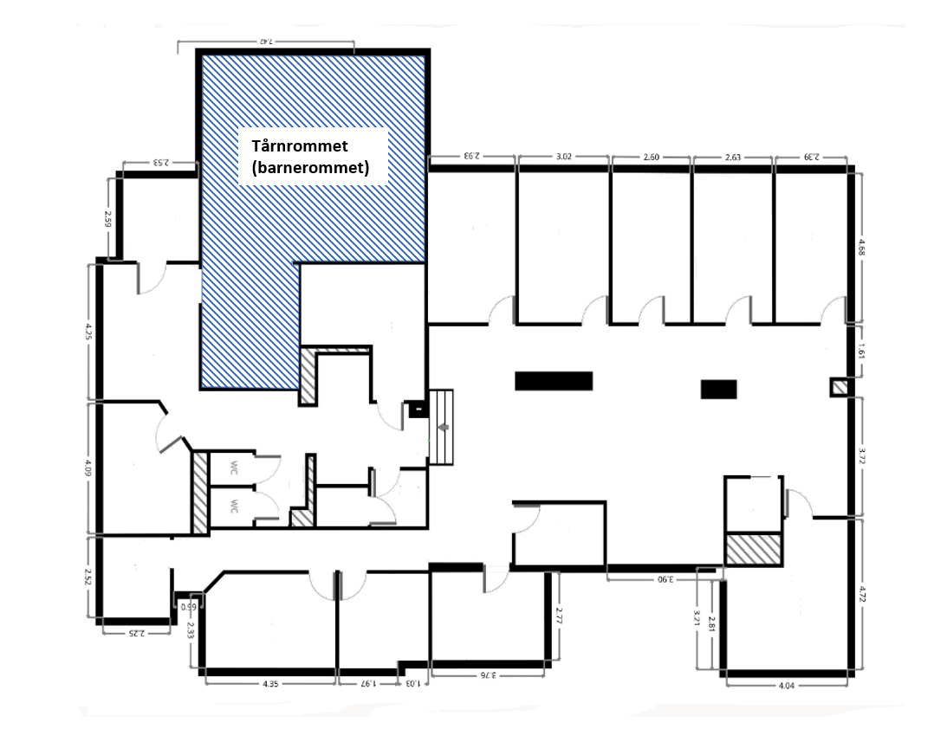

For grøntanlegg/uteområde:
Fredningen inkluderer
- helhetlig hageanlegg med prydhage, park, gårdsplass og adkomster,
  - konstruksjoner og rester av tidligere mur og trapp mot vestre grense,
  - elementer som trappeanlegg og basseng, samt gjerdeanlegg ut mot Drammensveien,
  - vegetasjon som opprinnelige trær og strukturerende busker/trær i anlegget.

Bestemmelser i kulturminneloven som gjelder for de fredete kulturminnene
Fredningsbestemmelsene gjelder de fredete kulturminnenes eksteriør og interiør og området slik dette er beskrevet i fredningsomfanget. I tillegg til fredningsbestemmelsene under, gjelder kulturminneloven §§ 15 a, 16, 17, 18 og 21. I tillegg gjelder forskrift om fastsetting av myndighet mv. etter kulturminneloven.

Særskilte bestemmelser etter kulturminneloven § 15
Kulturminnene skal behandles og forvaltes på en slik måte at de kulturhistoriske, bygningshistoriske og arkitektoniske verdiene de representerer blir ivaretatt.

Det er ikke tillatt å foreta inngrep i de fredete kulturminnene, som
- å rive, flytte, bygge om, endre, forandre materialer eller farger, eller foreta andre endringer som går ut over vanlig vedlikehold,
- å skifte ut bygningselementer/materialer eller forandre overflater som presisert i omfanget,
- å skade eller fjerne fast inventar som presisert i omfanget,

- I salongen («Abelrommet») og de to sydvendte kontorene i 1.etg kan det gis dispensasjon til reversible løsninger, som eksempelvis lettvegger eller «rom i rom», for å legge til rette for hensiktsmessig drift av Det Norske Videnskaps-Akademi. Løsningene må ikke føre til skade på opprinnelige/eldre konstruksjoner og overflater i rommene.

Det er ikke tillatt å foreta inngrep i det fredete grøntanlegget/uteområdet, som
- tiltak ut over ordinær skjøtsel,
- å endre terreng, grave ut, sprenge, planere, fylle opp eller foreta andre landskapsinngrep,
- å fjerne eller endre strukturerende vegetasjonselementer og konstruksjoner
- etablering av alle former for ny bebyggelse, nye anlegg og strukturer og større faste konstruksjoner,
- å fjerne eller endre objekter, konstruksjoner, strukturer og materialer eller elementer som for eksempel murer, trapper, stier, basseng, bed og rabatter
- å fjerne eller skade flerårig opprinnelig vegetasjon som for eksempel trær, busker og stauder,
- reetablering/fornying av vegetasjon som endrer opprinnelig struktur og uttrykk

- Fredningen er ikke til hinder for at bredden i portene mot Drammensveien økes. Eventuelt demonterte portstolper og sideporter må oppbevares på eiendommen for at portene i fremtiden skal kunne reetableres i sin opprinnelige form.

- Det kan gis dispensasjon til å tilbakeføre kulturminnene til opprinnelig eller tidligere utseende og utforming. Forutsetningen er at tiltaket kan gjøres på et sikkert, dokumentert grunnlag eller med utgangspunkt i historiske spor.

Dispensasjon fra fredningen
Fredningen medfører at det må søkes om tillatelse i forkant av alle typer tiltak som går ut over vanlig vedlikehold/ordinær skjøtsel, jf. kulturminneloven § 15 a. Oppstår det tvil om hva som anses som vanlig vedlikehold/ordinær skjøtsel, skal Byantikvaren kontaktes.

Byantikvaren kan i særlig tilfelle gi dispensasjon, ev. på visse vilkår, fra vedtak om fredning for tiltak som ikke medfører vesentlige inngrep.

Tiltak som eier har fått dispensasjon til, vil i enkelte tilfeller også kreve tillatelse etter plan- og bygningsloven. Eier må avklare dette med kommunen.

Mer informasjon om dispensasjon, vedlikehold og skjøtsel finnes i Riksantikvarens retningslinjer for dispensasjonsbehandling (se Riksantikvarens nettsider).

Tiltak som kan gjennomføres uten dispensasjon fra fredningen
Vanlig vedlikehold/ordinær skjøtsel kan gjennomføres uten dispensasjon fra fredningen:

For byggverk:
Med vanlig vedlikehold menes rutinemessig arbeid på byggverk for å opprettholde kulturminnenes tilstand, for eksempel overflatebehandling og reparasjon av bygningselementer i samsvar med opprinnelig eller eksisterende teknikk, utførelse og materialbruk.

For grøntområde/uteområde:
Med ordinær skjøtsel menes rutinemessig arbeid som er nødvendig for å opprettholde en ønsket tilstand, hindre forfall som skyldes slitasje og som ivaretar formålet med fredningen. For eksempel klipping av plen, ugrasluking, gjødsling, vedlikeholdsbeskjæring av busker og trær, tynning av kratt og fjerning av død vegetasjon. Mindre reparasjoner av elementer i grøntanlegg/uteområder som trappeheller, murer og gjerder er å betrakte som vanlig vedlikehold, og skal skje i samsvar med opprinnelig eller eksisterende teknikk, utførelse og materialbruk.

Forvaltnings-/skjøtselsplan
Det kan, i samarbeid med Byantikvaren, utarbeides en forvaltnings-/skjøtselsplan for de fredete kulturminnene og det fredete området. Planen utarbeides av DNVA. Forvaltnings-/skjøtselsplanen skal rulleres ved behov.

Begrunnelse for vedtaket
Eiendommen Drammensveien 78 har en rekke kulturminneverdier som både hver for seg og selvsagt til sammen gjør at hus og hage er av nasjonal verdi. I andre halvdel av 1800-tallet økte befolkningen dramatisk, og løkkelandskapene rundt hovedstaden ble «spist opp» av byutvidelser med leiegårder og helårsvillaer. I området bak Slottet, i Homansbyen, langs Oscars gate og Josefines gate og utover på Drammensveien bygde de rikeste borgerne seg villaer med frodige hager. Christiania utviklet seg fra å være en småby til å bli en moderne hovedstad. Eiendommen i Drammensveien 78 dokumenterer byutvikling og samfunnsforhold på slutten av 1800-tallet. Villaen er i tillegg et sentralt arkitekturmonument som dokumenterer arkitekturhistorien og historismen som stil i Norge, og er et betydelig verk av arkitekt Herman Major Backer.

Herskapsvillaen ble oppført av statsråd Hans Rasmus Astrup (1831-1898) i 1887. Astrup var handelsmann og hadde bygget opp en enorm formue, først i Spania og siden i Sverige. Han ble utnevnt til statsråd i Johan Sverdrups regjering i september 1885 og slo seg ned i Christiania hvor han skapte et hjem som skulle bli et politisk og kulturelt samlingsted for alle som hadde viktige posisjoner i det norske samfunnet. Villaen representerer en viktig fortelling i norsk politisk historie og kulturhistorie og er av høy personalhistorisk verdi.

Eksteriøret er så godt som uendret, og store deler av interiøret i både første og annen etasje likeså, både i planløsning, arkitekturdetaljer, dekor og overflater. Nyrenessansen er den valgte arkitekturstilen og både eksteriør og interiør gir assosiasjoner til romerske villaer og villaer i renessansens Italia. Interiørene har mange og overdådige vegg- og takmalerier med et mer nasjonalromantisk og nordisk preg, malt av den svenske kunstneren Mårten Eskil Winge og en av datidens fremste norske dekorasjonsmalere Arne Fladager. Så godt som nesten alle flater er fylt av malerier og dekorasjoner, og er slik et riktig godt eksempel på tidens og stilens «angst» for det tomme rom.

Med oppføringen av Drammensveien 78, ble også en ny hagestil etablert i området. Mens andre parkanlegg fremstilles med slyngende stier, gir familien Astrup parken et mer tidsmessig symmetrisk preg. Kart fra 1888 viser et komplett hageanlegg med en akse som leder fra huset og nedover via to hagetrapper mot en liten sirkulær dam. Parkens symmetri ble avsluttet med to trekantede bed på hver side. I dag er parken veldig forenklet, men den øvre delen med hagetrapper, syrinbed og det lille bassenget er bevart. Det kan svakt anes spor etter hageganger på utsiden av syrinbedene. Sør for bassenget er det ingen tydelige hageelementer i dag. Denne delen består av plen, men ujevnheter i plenen tilsier at det kan ha vært grusganger, plantefelt eller andre elementer her tidligere. Dette kommer også frem av eldre kart over området.

Det Norske Videnskaps-Akademi flyttet inn i 1911, etter å ha kjøpt villaen av familien Astrup. Selv om eierskiftet medførte noen endringer, har virksomheten hele tiden vært på bygningens og arkitekturens premisser. Akademiet ble, og er fortsatt den dag i dag, et viktig møtested både politisk og kulturelt. Villaen er derfor en viktig representant for norsk institusjons- og vitenskapshistorie. Ettersom eiendommen er så godt bevart, er disse verdiene og hele denne mangfoldige historien tydelig til stede og kan lett formidles og bli forstått.

Tilstand
Det er gjennomført en tilstandsregistrering av kulturminnene, og på vedtakstidspunktet har bygningene følgende tilstandsgrad (TG)
- Hovedbygningen TG 2
- Stallbygningen TG 1

Tilstandsregistreringen ble gjort 1. – 2. juni 2022 av Forsvarsbygg.

Eiendomsforhold
Det Norske Videnskaps-Akademi står som eier av eiendommen 212/105. Gjerdet langs Drammensveien strekker seg noe inn på Oslo kommunes eiendom 999/797, anslagsvis 20-30 cm.

Riksantikvarens myndighet
Myndigheten til å fatte fredningsvedtak etter kulturminneloven § 15 er delegert fra Klima- og miljødepartementet til Riksantikvaren, jf. forskrift om fastsetting av myndighet mv. etter kulturminneloven § 2 (4).

Fredningen gjøres etter særskilte regler om saksbehandling jf. kulturminneloven § 22.

Forholdet til annet lovverk
Naturmangfoldloven
Som en del av saksutredningen må det gjøres en vurdering av om vedtaket er av slik karakter at det kan utgjøre risiko for skade på naturmangfoldet. Dette følger av naturmangfoldloven §§ 8-12, jf. § 7.

Det er vurdert at fredningen ikke vil ha negative virkninger for naturmangfoldet.

Plan- og bygningsloven
Eiendommen er regulert til spesialområde – bevaring (1. allmennyttig formål, 2. bolig).

Praktisk informasjon
Kontaktinformasjon
Det er Byantikvaren i Oslo som har ansvaret for forvaltningen av fredete byggverk, anlegg og områder. Byantikvaren svarer også på spørsmål om fredningen og behandler søknader om dispensasjoner og tilskudd.

Ansvar for vedlikehold
Eier eller bruker har ansvar for vedlikehold av de fredete kulturminnene.

Økonomiske tilskudd
Det er anledning til å søke Byantikvaren om tilskudd til merkostnader som følger av krav til antikvarisk utførelse ved sikring, istandsetting, vedlikehold og skjøtsel av fredete kulturminner. Private eiere eller brukere har krav på helt eller delvis vederlag til fordyrende arbeid på de fredete kulturminnene som følger av vilkår for dispensasjonen. Mer informasjon om tilskudd finnes på Riksantikvarens nettsider eller ved å kontakte Byantikvaren i Oslo.

Bakgrunnen for fredningssaken
Bakgrunn for fredningssaken er en henvendelse fra administrasjonen i Det Norske Videnskaps-Akademi i 2017 som ville undersøke om deres villa var en aktuell kandidat for fredning. Riksantikvaren ble invitert til Vitenskapsakademiet for en befaring. Riksantikvaren vurderte kulturminnet som et arkitekturobjekt som er underrepresentert på fredningslisten og som dekker flere felt i fredningsstrategien.

Sakshistorikk
Kontakt med eier i fredningssaken
Eier ga tidlig i prosessen beskjed om at de ønsket å være en aktiv part i arbeidet med fredningen og det har vært en god dialog mellom eier og Riksantikvaren. Etter melding om oppstart av fredningssak (18.01.2019) sto saken en periode på vent på grunn av manglende kapasitet og stengte arkiver under koronapandemien. Saken ble tatt opp igjen i 2022 og det har vært en god prosess mellom Riksantikvaren og eier med å finne løsninger som svarer til eiers ønsker og behov for videre drift. Det har blitt gjennomført møter med både administrasjonen og styret i Vitenskapsakademiet. Det er også avklart at en fredning ikke skal være til hinder for å ivareta energisparende tiltak.

Melding om oppstart av fredningssak
Riksantikvaren sendte i brev 18. januar 2019 Melding om oppstart av fredningssak, jf. kulturminneloven § 22 nr. 1. Mottaker var eier med kopi til Skarpsno, Gimle og Frogner Vel, Byantikvaren i Oslo, Fortidsminneforeningen, Nasjonalmuseet for kunst, arkitektur og design, Norske Arkitekters Landsforbund, Oslo Byes Vel og Klima- og miljødepartementet. Melding om oppstart ble samtidig kunngjort i avisene Aftenposten og Dagsavisen.
Det ble gitt en frist til 25. februar 2019 til å komme med merknader.

Merknader med Riksantikvarens kommentarer
Det kom inn i alt to merknader til melding om oppstart av fredningssak. Merknadene er her kort gjengitt med Riksantikvarens kommentarer:

Merknader fra Det Norske Videnskaps-Akademi:
Akademiet melder at
- De ønsker å være en aktiv part i arbeidet og å komme med innspill og merknader underveis i arbeidet med fredning.
- De påpeker at det er viktig at huset skal fremme formålet til Akademiet, og at en fredning ikke må komme til hinder for Akademiets virksomhet eller videre utvikling av huset.
- Akademiet ønsker å videreutvikle deler av lokalene i 1. etasje også etter fredning, særlig å utnytte arealene bedre og etablere funksjonelle kontorlokaler.
- De ønsker at muligheten for å bygge på eiendommen opprettholdes og ikke forsvinner som resultat av fredningsprosessen.

Riksantikvarens vurdering:
- Riksantikvaren har hatt en god dialog med eier og ønsker å ta deres innspill og merknader til etterretning. Riksantikvaren er godt kjent med eiers ønske om å bevare og ivareta huset og eiendommen og vil etterfølge ønsket om at fredningen ikke må komme til hinder for Akademiets virksomhet.
- Riksantikvaren har valgt å inkludere noen av rommene i 1.etasje i interiørfredningen. Dette fordi rommene har store kulturhistoriske verdier og er viktige rom for forståelsen av 1.etasjes bruk og funksjon som familiebolig. Fredningen vil allikevel ikke være til hinder for å gjøre reversible strukturelle endringer og gi rom for at Vitenskapsakademiets fremtidige behov skal imøtekommes.
- Riksantikvaren ønsker å frede den nyeste delen av eiendommen etter § 19 og vil med dette ikke fjerne muligheten for et nybygg. Dette er beskrevet i en egen bestemmelse. (Riksantikvaren gikk etter høringsforslaget vekk fra dette forslaget, se side 16).

Merknader fra Byantikvaren i Oslo:
- Byantikvaren ser det som positivt at bygningsanlegget og eiendommen Videnskapsakademiet skal fredes.
- Byantikvaren mener at rom i den eldste delen også må vurderes for fredning, og at man bør vurdere å inkludere også flere av de underordnete rommene, ikke bare de mest herskapelige, for å sikre forståelsen av byggets opprinnelige organisering og bruk.
- Byantikvaren mener også at mer av de viktigste interiørene må med, som inngangspartiets forrom og tilstøtende garderobe.
- Byantikvaren mener også at port- og gjerdeanlegget i sin helhet bør ligge innenfor fredningsområdet.

Riksantikvarens vurdering:
- Riksantikvaren er enig i at flere av de underordnede rommene, da spesielt i 1.etasje også bør inngå i fredningen. Vi har derfor valgt å inkludere flere rom i 1.etasje med i interiørfredningen, samt etasjens hovedstruktur.
- Riksantikvaren er enige i at port- og gjerdeanlegget bør inngå i fredningen av hagen og har inkludert dette i fredningsforslaget.

Høring
Riksantikvaren utformet deretter et fredningsforslag på bakgrunn av melding om oppstart og de innkomne merknadene. Dette ble 1. desember 2022 sendt på høring til berørte parter, jf. kulturminneloven § 22 nr. 2. Samtidig ble det kunngjort i avisene Avisa Oslo, Aftenposten og Norsk lysingsblad at fredningsforslaget var lagt ut til offentlig ettersyn på Riksantikvarens nettsider og i Oslo kommune.

Det ble gitt en frist til 24. januar 2023 til å komme med merknader.

Merknader med Riksantikvarens kommentarer
Det kom inn i alt tre merknader til fredningsforslaget. Merknadene er her gjengitt med Riksantikvarens kommentarer:

Merknader fra Det Norske Videnskaps-Akademi:
DNVAs hovedkommentar er at fredningsforslaget nå omfatter mer enn det som var utgangspunktet da prosessen startet. Det listes videre opp følgende punkter til vurdering:
- Garderoberommet: Det finnes lite originalt i interiøret. DNVA ønsker at rommet ikke blir fredet.
- Abel-rommet og to kontorer i 1.etg: Viktig å kunne tilpasse lokalene til eventuelle fremtidige behov. Ønsker ny formulering av bestemmelse for disse rommene, som gjør situasjonen mer forutsigbar for eier og mindre preget av den enkelte saksbehandlers oppfatning.
- To trappeoppganger mot øst: DNVA ser det som viktig at disse ikke fredes. En eventuell fremtidig gang mellom hovedbygningen og et nytt bygg på tomten mot øst vil være naturlig å koble på nettopp her.
- Fast inventar: DNVA er enig i at det opplistede inventaret bør fredes.
- Hageanlegget: Var fra DNVAs side ikke tenkt fredet i utgangspunktet. Akademiet kan ikke se at dette er nødvendig, spesielt med henblikk på gjeldende strenge regulering av området.
- Port- og gjerdeanlegg: DNVA samtykker til fredning med forbehold om at det i framtiden vil være mulig å gjøre portåpningene bredere for å kunne slippe inn store biler.
- Peker på uklar formulering av formålet med fredningen når det kommer til anlegget som representant for norsk institusjons- og vitenskapshistorie.

Riksantikvaren er takknemlig for gode innspill og for godt samarbeid med DNVA.

Riksantikvarens vurdering:
- Garderoberommet: Riksantikvaren er enig i at rommet kan tas ut av fredningen.
- Abel-rommet og to kontorer i 1. etg: Bestemmelsen er omformulert for å tydeliggjøre hvilke endringer det kan gis dispensasjon til.
- To trappeoppganger mot øst: Riksantikvaren mener at det er viktig at disse fredes. De er vesentlige for å forstå funksjon, organisering og logistikk i denne typen villa fra perioden.
- Fast inventar: Det er gledelig at DNVA stiller seg bak forslaget om fredning. Etter innspill fra Byantikvaren er setningen omformulert til at det faste inventaret eksemplifiseres istedenfor å listes opp, da fast inventar automatisk inngår i fredning av interiør. Isteden er det nå spesifisert at fastmonterte stoler i Kavlisalen ikke inngår i fredningen.
- Hageanlegget: Riksantikvaren mener det er viktig at hageanlegget fredes. Med denne typen villa fra 1870-årene hørte naturlig et større hageanlegg. Fredning av hageanlegget sikrer helheten i kulturminnet og bidrar til at en bredere historie fortelles. Når det gjelder arealet som var foreslått fredet etter § 19 har Riksantikvaren besluttet å ta dette ut av fredningen for å imøtekomme behovet for at ikke alt areal båndlegges ved fredning. Gjeldende reguleringsplan gir per nå et godt vern for dette arealet.
- Port- og gjerdeanlegget: Det er lagt inn en bestemmelse som sier at fredningen ikke skal være til hinder for at portåpningene kan gjøres bredere.
- Setningen om formålet med fredningen knyttet til institusjons- og vitenskapshistorie er omformulert og tydeliggjort.

Merknader fra Byantikvaren i Oslo:
Byantikvaren er positive til at eiendommen fredes, men har noen merknader til forslaget:
- Det bør vurderes hvorvidt fortauet utenfor gjerdeanlegget bør fredes etter § 19 for å sikre virkningen av gjerdeanlegget som fredes etter § 15.
- Byantikvaren er opptatt av å sikre "underordnede rom" som kan være viktige for forståelsen av husholdningens ulike sider og konkrete bruk, organisering og logistikk i en slik villa. Det fremstår som at rom med særlig utsmykning er prioritert for fredning. Konkret etterspørres en refleksjon om kjelleretasjens funksjon i så måte.
- Det pekes på uklare formuleringer knyttet til fredningens omfang. Byantikvaren anbefaler en klargjøring og opprydning i teksten. I tillegg foreslås eksemplifisering av fast inventar istedenfor opplisting, da fast inventar inngår i interiørfredning per def.
- Bestemmelsen om at det kan gis dispensasjon for tilbakeføring av kulturminnene kunne med fordel vært flyttet fra brødtekst til egen bokstav i opplistingen av bestemmelser.
- Bestemmelse bokstav d fremstår som overflødig da omfanget av fredningen er klart.
- Bestemmelse bokstav e fremstår ikke entydig og bør spesifiseres nærmere.
- For området foreslått fredet etter § 19 bør det ikke åpnes for tiltak som er i strid med gjeldende regulering. Dersom området fredes med åpning for nybygg bør det settes tydeligere rammer for tiltaket, fortrinnsvis innenfor gjeldende planbestemmelser.

Riksantikvaren er glad for Byantikvarens engasjement i saken, som vi mener har gjort fredningsvedtaket bedre og mer tydelig.

Riksantikvarens vurdering:
- Riksantikvaren har vurdert områdefredning av fortauet. Vi mener dette ikke er nødvendig, og at en fredning her potensielt vil kunne skape unødvendig tungvint saksgang i framtiden.
- Riksantikvaren er enig med Byantikvaren vedrørende viktigheten av at "underordnede rom" kommer med i fredningen. Derfor har vi lagt til flere underveis i prosessen. Dette er samtidig en balansegang hvor vi skal ivareta kulturminneverdier og samtidig legge til rette for at eier kan ha en funksjonell bygning også i fremtiden. Kjelleretasjen var tidligere sted for viktige funksjoner knyttet til tjenerskapet. Denne etasjen er i dag helt ombygd, og tas derfor ikke med i fredningen. De to trappeløpene i østre hjørner av huset er imidlertid med. Disse bærer viktig historie om hvordan tjenerskapet beveget seg mellom etasjene, fra kjeller til loft.
- Vi har gått gjennom teksten om omfanget av fredningen og tydeliggjort der det var uklart. Vi er enig i at fast inventar bør eksemplifiseres istedenfor å listes opp. Dette er nå endret.
- Bestemmelsen som åpner for tilbakeføring er nå flyttet til egen bokstav, etter forslag fra Byantikvaren.
- Vi er enige i at bestemmelse bokstav d var overflødig. Den er nå fjernet.
- Bestemmelse bokstav e (nå bokstav d) er ment som en tydeliggjøring overfor eier om at i disse rommene finnes muligheter for å gjøre endringer som gir DNVA mer funksjonelle lokaler i fremtiden. Bestemmelsen er nå omformulert, og noe spesifisert, i samarbeid med DNVA.
- Området som var foreslått fredet etter § 19 er nå tatt ut av fredningsomfanget. Vi mener gjeldende regulering gir tilstrekkelig vern for dette arealet, og at en potensiell fremtidig byggesak her kan vurderes og håndteres av Byantikvaren i henhold til gjeldende planbestemmelser.

Merknader fra Forsvarsbygg:
- Forsvarsbygg melder at det er gledelig at anlegget fredes.
- Gjør oppmerksom på ufullstendig kreditering og kildehenvisninger, samt en feil i dokumentasjonsvedlegget. Foreslår at opprinnelige tegninger av stallbygningen legges til i dokumentasjonen
- Ønsker avklaring på om tilstandsanalysen skal være unntatt offentlighet.

Riksantikvaren setter pris på bidrag fra Forsvarsbygg i saken, og takker for innspill.

Riksantikvarens vurdering:
- Riksantikvaren har lagt inn Forsvarsbyggs tilstandsanalyse og PBEs arkiv som kilder i fredningsdokumentasjonen, som foreslått. Opprinnelige tegninger av stallbygningen er nå lagt inn. Feilen som ble påpekt om takets historikk er undersøkt og rettet opp. Det finnes en branntakst fra 1888 som bekrefter at den planlagte skiferen (referert av Forsvarsbygg fra byggemeldingen 1887) ble lagt. Setningen er endret.
- Riksantikvaren har gjort en ny vurdering av beskyttelsesbehovet for tilstandsanalysen. Konklusjonen er at dokumentet skal være offentlig. Riksantikvaren orienterte Forsvarsbygg om dette i epost 24. januar 2023.

Brev til Eiendoms- og byfornyelsesetaten
I forbindelse med utarbeidelse av oppdatert fredningskart i juni 2023 oppdaget Riksantikvaren at gjerdet langs Drammensveien strekker seg anslagsvis 20-30 cm inn på Oslo kommunes eiendom 999/797. Oslo kommune har fulgt fredningssaken tett gjennom Byantikvaren, men ikke som grunneier. For ordens skyld sendte Riksantikvaren derfor 4. juli 2023 et brev til Oslo kommune, Eiendoms- og byfornyelsesetaten, med orientering om fredningen og oppfordring til å komme med eventuelle merknader innen frist 21. august 2023.

I brev til Riksantikvaren 26. juli 2023 svarte Eiendoms- og byfornyelsesetaten (EBY) at de ønsker at DNVA kjøper eller inngår bruksrettsavtale for arealet som tilhører Oslo kommune. EBY hadde ellers ingen innspill til fredningsprosessen. Riksantikvaren har videreformidlet EBYs ønske til DNVA. Salg eller bruksrettsavtale vil ikke endre noe for fredningsvedtaket.

Kommunens politiske behandling og vedtak
Forslag om fredning og innkomne merknader ble oversendt Oslo kommune i brev av 26. juli 2023, jf. kulturminneloven § 22 nr. 3. Det ble gitt en frist til 30. september 2023 for kommunens politiske uttalelse. Byråd for byutvikling avga 25. september 2023 høringsuttalelse til forslaget med følgende vedtak:

«Byråd for byutvikling avgir i henhold til delegert fullmakt følgende høringsuttalelse til forslaget om fredning av Drammensveien 78:
Oslo kommune er positiv til at Det Norske Videnskaps-Akademi i Drammensveien 78 foreslås
fredet. Anlegget har nasjonal kulturminneverdi […].
Jf. etablert forvaltningspraksis dekkes brannmurer og pipeløp av begrepene
konstruksjon/hovedstruktur og eksteriør. For å unngå uklarheter anbefaler Oslo kommune derfor at «pipeløp over tak» tas ut av omfangsbeskrivelsen.
Under kapitlet «Dispensasjon» står det blant annet: Hvis det i en nødsituasjon må utføres
nødvendige tiltak, skal det tas kontakt med Byantikvaren så snart som mulig i etterkant. Oslo
kommune er ikke kjent med denne formuleringen fra tidligere fredningsvedtak, og er bekymret
for at dette kan forstås som en spesiell nødrett ut over den alminnelige. Ettersom begrepet ikke
er avgrenset eller hjemlet i kulturminneloven, vil eventuelle tvilstilfeller være svært vanskelig å
håndtere i etterkant. Oslo kommune anbefaler derfor at denne setningen tas ut, og at alminnelig skjønn og forvaltningspraksis legges til grunn i slike situasjoner».

Riksantikvarens vurdering:
Riksantikvaren tar Oslo kommunes innspill til følge og endrer teksten på de nevnte punktene.

Mulighet til å klage på vedtaket
Vedtaket om fredning kan påklages innen tre uker fra mottakelsen. Eventuell klage sendes Riksantikvaren. Hvis klagen ikke tas til følge, sendes klagen til Klima- og miljødepartementet for endelig avgjørelse, jf. forvaltningsloven §§ 28 og 29.

Tinglysing
Fredningsvedtaket vil bli tinglyst av Riksantikvaren i samsvar med kulturminneloven § 22 nr. 5.

Vennlig hilsen

Hanna Geiran
riksantikvar

Brevet er elektronisk godkjent uten underskrift

Vedlegg: Fredningsdokumentasjon del 1 og 2, Dispensasjonsveileder, informasjonsarket "Å eie et fredet hus", informasjonsarket "Gamle hager – Undersøkelse og restaurering"

Kopi til: Byantikvaren - Oslo, Postboks 2094 Grünerløkka, 0505 OSLO/ Forsvarsbygg, Postboks 405 Sentrum, 0103 OSLO/ Oslo kommune, Rådhuset, 0037 OSLO/ Klima- og miljødepartementet, Postboks 8013 Dep, 0030 OSLO

Mottaker | Kontaktperson | Adresse | Post
Det Norske Videnskaps-Akademi |  | Drammensveien 78 | 0271 OSLO
Oslo kommune - Eiendoms- og byfornyelsesetaten |  | Postboks 491 Sentrum | 0105 OSLO

